PDS
vaje – Arduino

UTRIPANJE LED DIODE Z PWM
Ta primer prikazuje, uporabo funkcije analogWrite(). AnalogWrite uporablja širino impulza modulacije (PWM), zelo hitro spreminja digitalni pin vklop/izklop, tako se ustvari učinek utripanja.
OPIS NALOGE
Oprema, ki jo potrebujemo pri nalogi
- razvojna plošča Arduino UNO,
- 220 ohmski upor
- LED diodo
- Razvojna ploščica

Priključitev: Najprej smo priključili anodo(daljšo,+) nogico LED diode na digitalni output pin 9 na Arduino ploščico preko 220ohm upora, tako kot je prikazano na shemi. Nato smo povezali katodo(krajšo,-) neposredno na GND.
Delovanje:
- Ko priključimo vezje na Arduino platformo ter naložimo program prične LED dioda “utripati“. Svetlost LED diode počasi narašča in obratno v razmerju 40ms.
- Pri drugi vaji pa smo dodali še eno LED diodo ter program samo kopirali in spremenili imena.

VEZALNA SHEMA – BREDBOARD

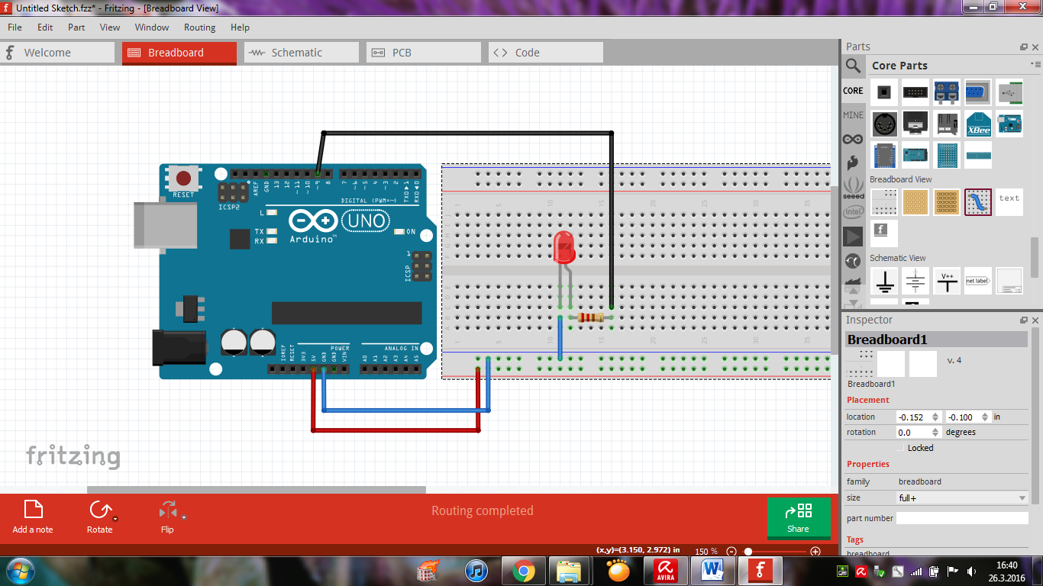

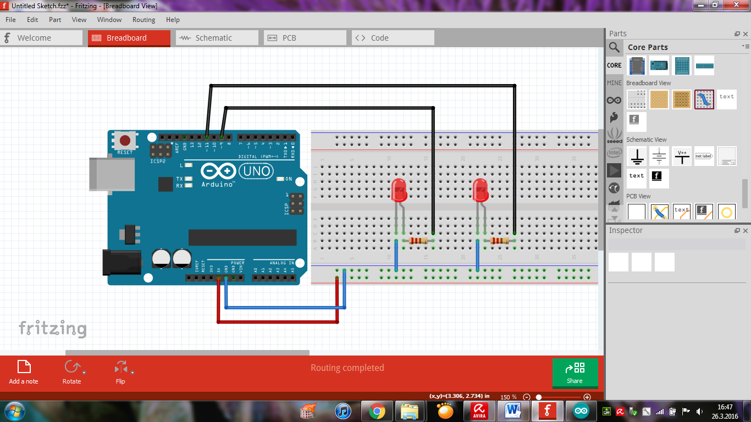

VEZALNA SHEMA – SHEMATIC

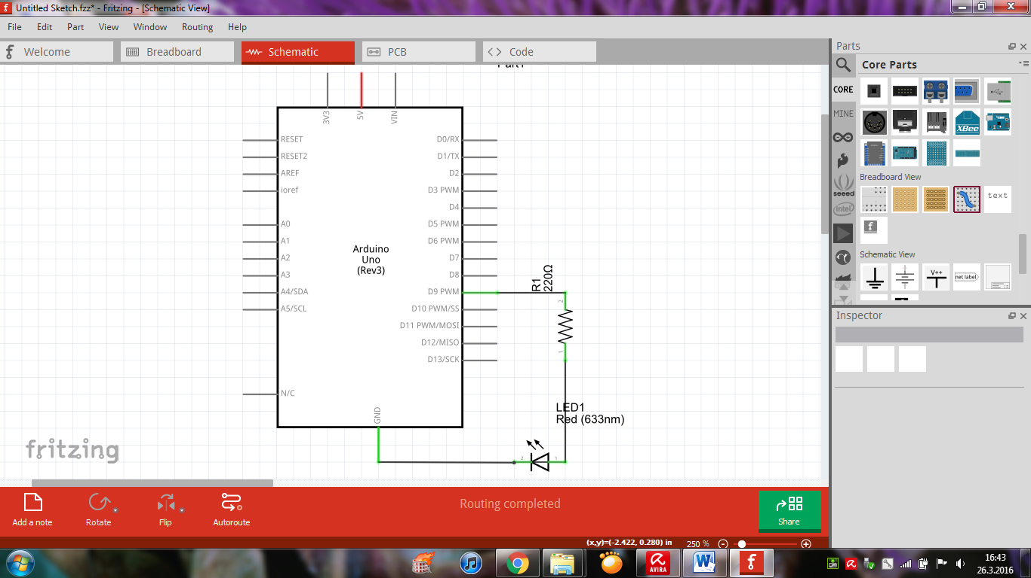

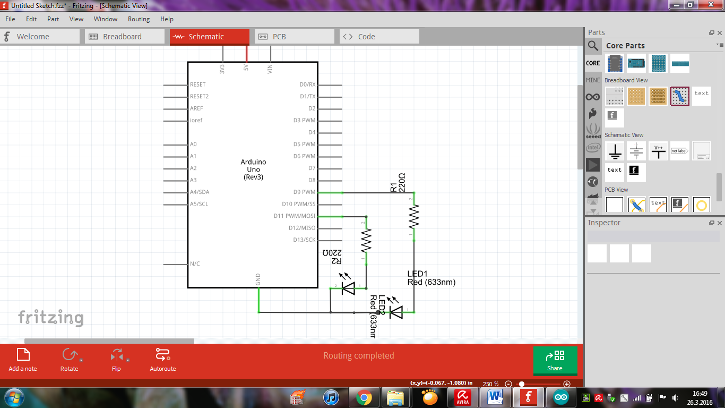

PROGRAM
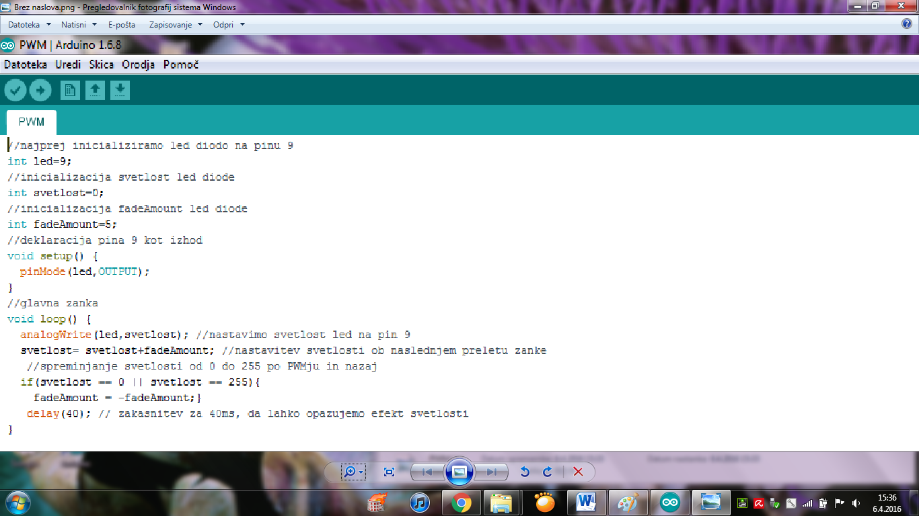

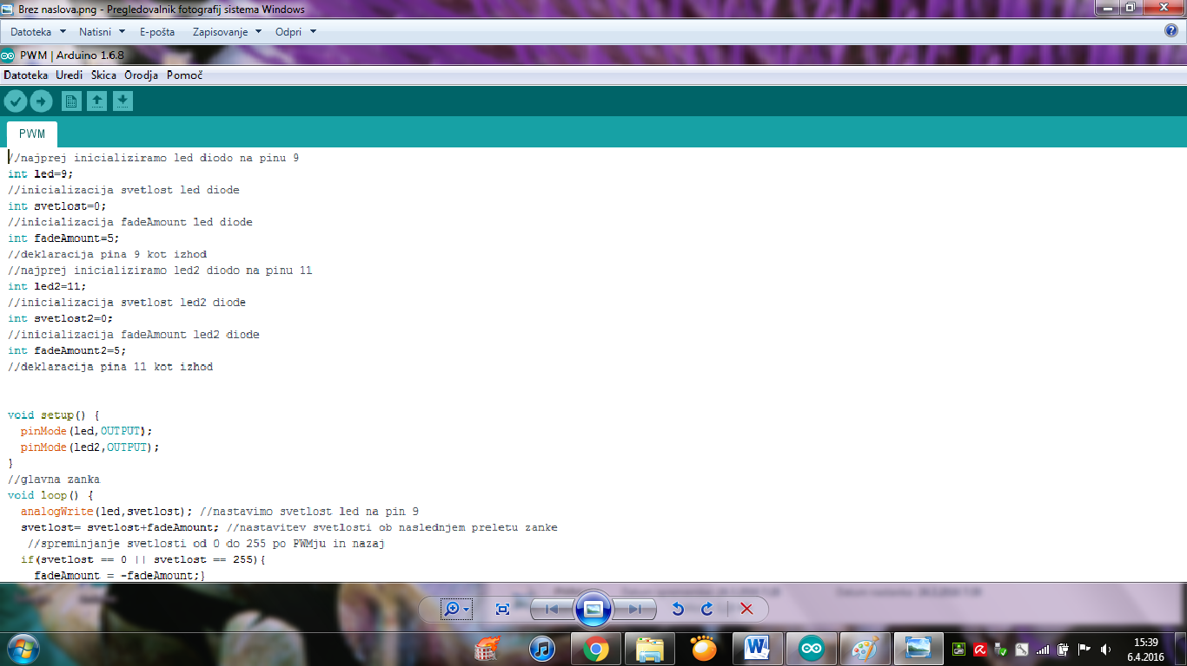

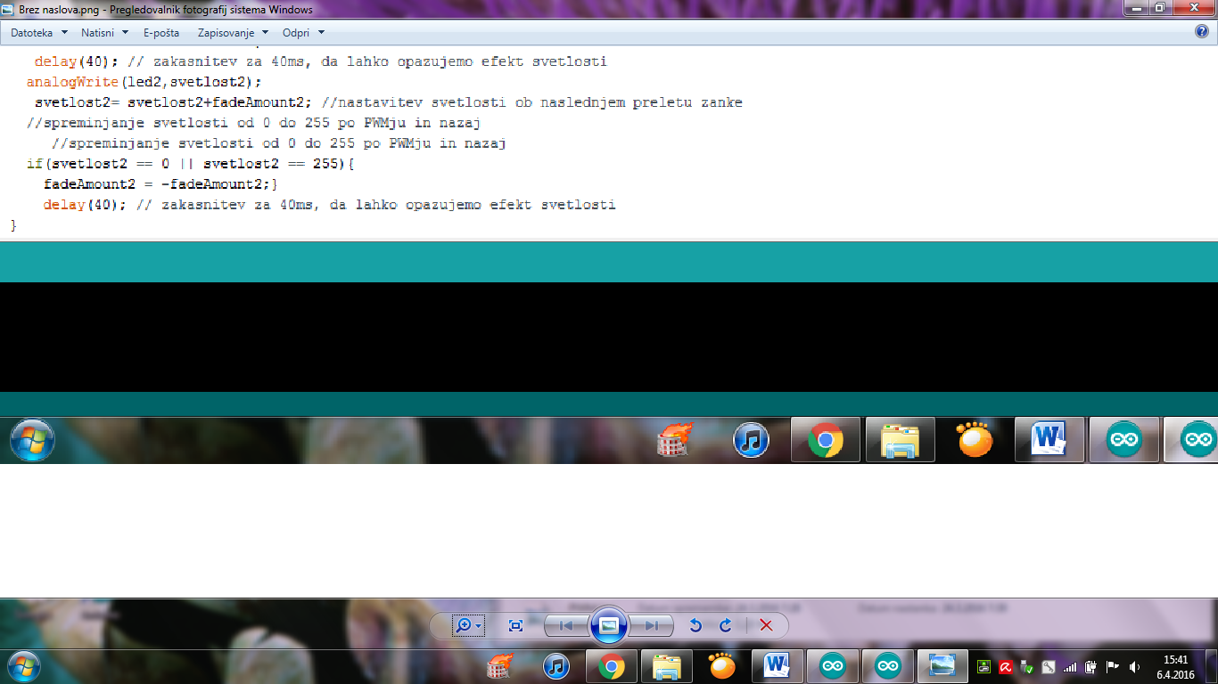
Opis programa:
Pri pisanju programa moramo biti zelo pozorni na pravilen zapis ukazov , saj le manjši zapis napačne črke povzroči napako v programu, posledica tega pa se kaže v nepravilnem delovanju vezja. Ukazi:
- int
- void setup
- pinMode
- void loop
- analogWrite
- if
- delay

UGOTOVITVE/KOMENTAR
Ugotovil sem, da program sploh ni težko razumeti , vendar se je kljub temu potrebno naučiti nekaj ukazov. Razvojna plošča Arduino Uno se mi zdi zelo zanimiva , in se že veselim nadaljnega spoznavanja Arduino razvojnega okolja.

